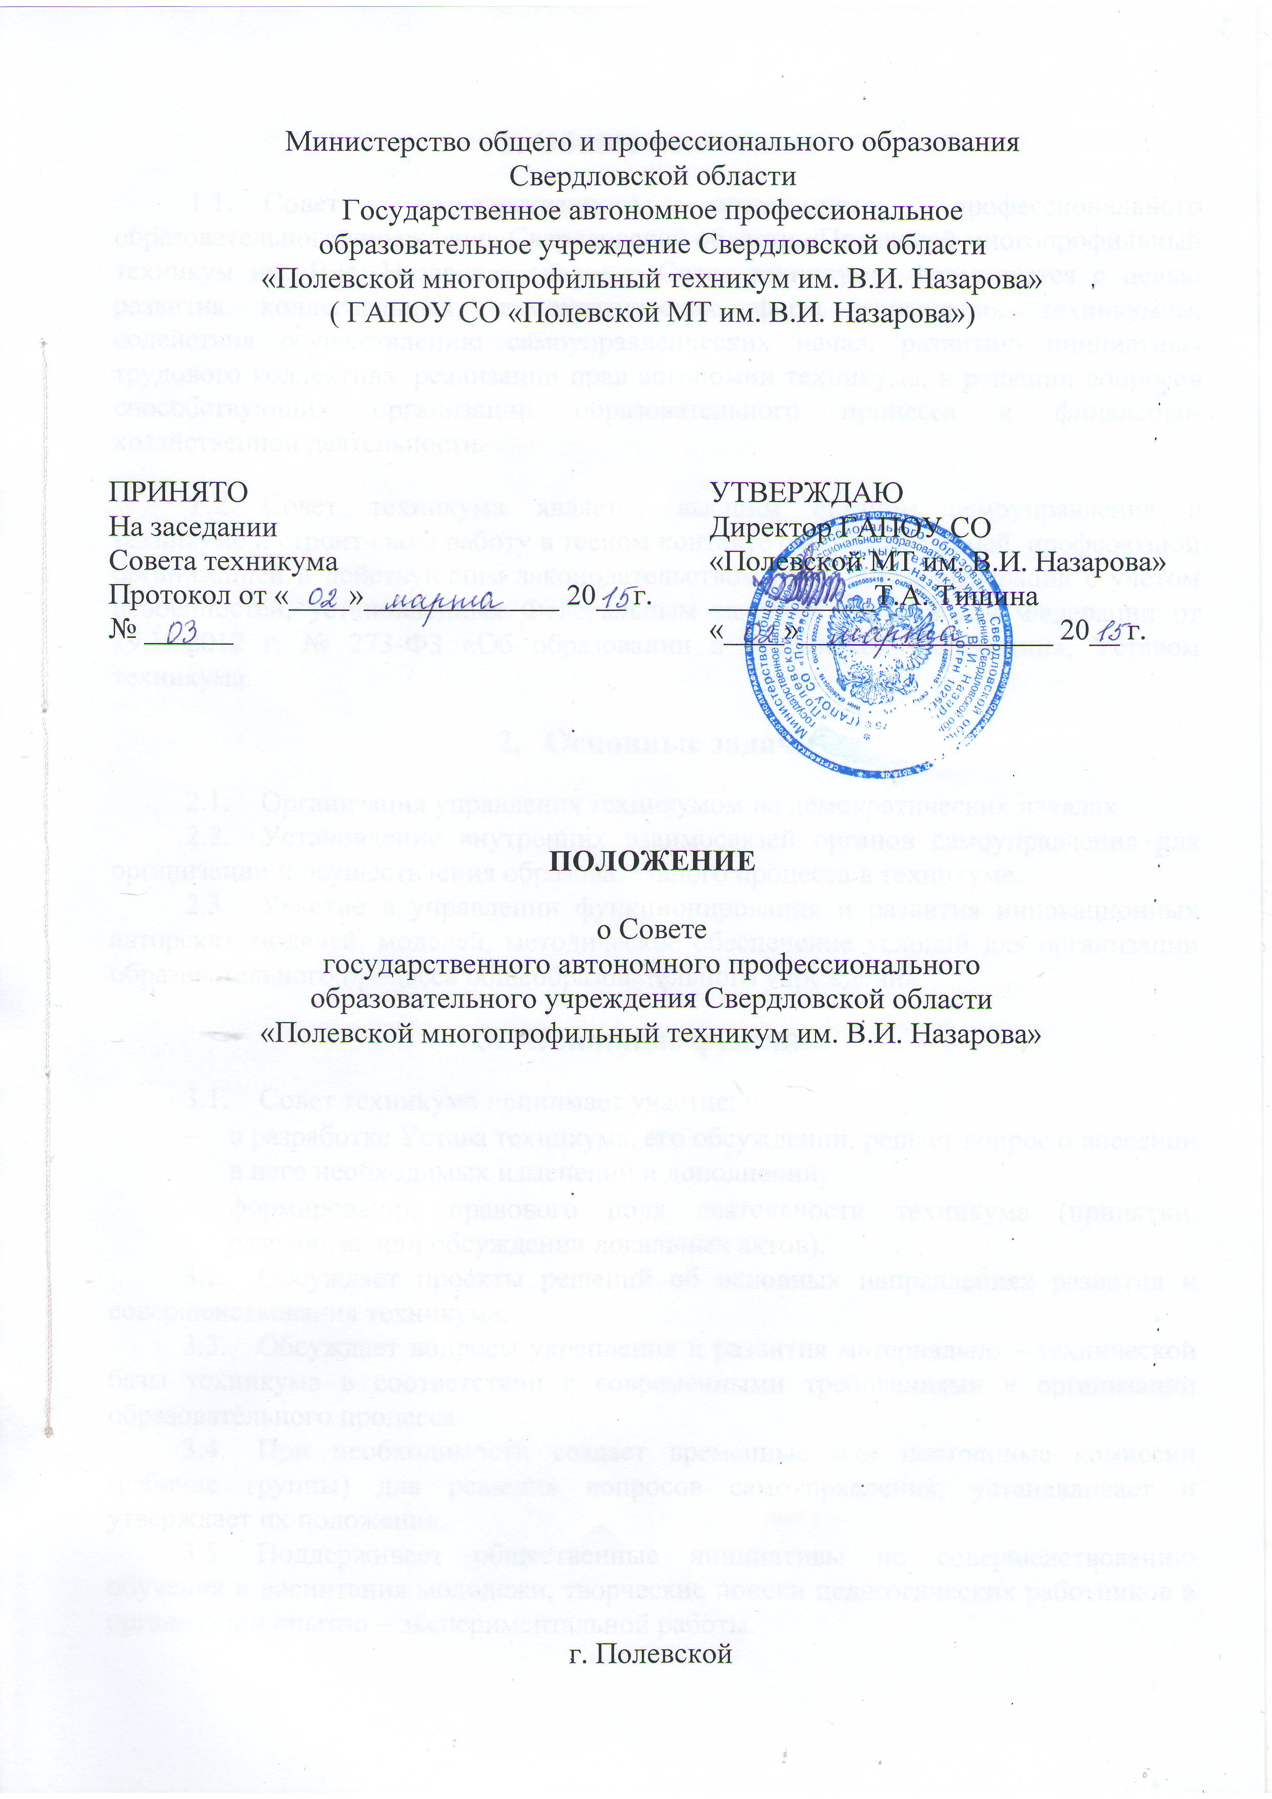1. Общие положения
  - Совет государственного автономного профессионального образовательного учреждения Свердловской области «Полевской многопрофильный техникум им. В.И. Назарова» (далее – Совет техникума) формируется с целью развития коллегиальных, демократических форм управления техникумом, содействия осуществлению самоуправленческих начал, развитию инициативы трудового коллектива, реализации прав автономии техникума, в решении вопросов способствующих организации образовательного процесса и финансово-хозяйственной деятельности.
  - Совет техникума является высшим органом самоуправления в техникуме и строит свою работу в тесном контакте с администрацией, профсоюзной организацией и действующим законодательством Российской Федерации с учетом особенностей, установленных Федеральным законом Российской Федерации от 29.12.2012 г. № 273-ФЗ «Об образовании в Российской Федерации», Уставом техникума.
- Основные задачи
  - Организация управления техникумом на демократических началах.
  - Установление внутренних взаимосвязей органов самоуправления для организации и осуществления образовательного процесса в техникуме.
  - Участие в управлении функционирования и развития инновационных авторских моделей, моделей, методическое обеспечение условий для организации образовательного процесса общеобразовательного учреждения.
- Основные функции
  - Совет техникума принимает участие:
- в разработке Устава техникума, его обсуждении, решает вопрос о внесении в него необходимых изменений и дополнений;
- формировании правового поля деятельности техникума (принятии, разработке или обсуждении локальных актов).
  - Обсуждает проекты решений об основных направлениях развития и совершенствования техникума.
  - Обсуждает вопросы укрепления и развития материально – технической базы техникума в соответствии с современными требованиями к организации образовательного процесса.
  - При необходимости создает временные или постоянные комиссии (рабочие группы) для решения вопросов самоуправления, устанавливает и утверждает их положения.
  - Поддерживает общественные инициативы по совершенствованию обучения и воспитания молодежи, творческие поиски педагогических работников в организации опытно – экспериментальной работы.
  - Рассматривает пути взаимодействия техникума с различными организациями и учреждениями с целью создания необходимых условий для разностороннего развития личности обучающихся и профессионального роста педагогов.
  - Рассмотреть предложения и инициативы по организации производственной практики на предприятиях, повышению качества профессиональной подготовки обучающихся.
  - Представляет обучающихся, педагогов и других работников техникума к различным видам морального и материального поощрения.
  - Председатель Совета техникума представляет интересы техникума в соответствующих организациях и учреждениях, а также, наряду с родителями (законными представителями), интересы обучающихся, обеспечивая социально – правовую защиту несовершеннолетних.
- Основные права
  - Члены Совета техникума может потребовать обсуждения любого вопроса, если его предложение поддержит треть членов всего состава Совета техникума.
  - При рассмотрении любого вопроса Совет техникума может создавать временные комиссии с привлечением специалистов.
  - Совет техникума может обратиться к учредителю за разъяснениями управленческих решений руководства техникума.
  - Совет техникума имеет право внесения предложений по совершенствованию работы других органов самоуправления техникума.
  - Председатель Совета техникума по согласованию с руководством может досрочно вывести любого члена Совета техникума из его состава или заменить весь состав совета техникума при его бездействии или превышении установленной компенсации.
- Ответственность
Совет техникума несет ответственность:
  - За выполнение плана работы.
  - За соответствие принятых решений действующих законодательством Российской Федерации с учетом особенностей, установленных Федеральным законом «Об образовании в Российской Федерации», Уставом техникума.
  - За организацию оптимальных условий пребывания обучающихся в техникуме.
  - Бездействие отдельных членов Совета техникума.
- Организация работы
  - Заседание Совета техникума считается правомочным, если на нем присутствовало не менее 2/3 членов Совета техникума. Решения Совета считаются принятыми, если за решения проголосовало более половины членов Совета техникума от их списочного состава.
Решения Совета техникума, принятые в пределах его полномочий, обязательны для всех членов коллективного техникума.
При несогласии членов коллектива техникума с решением Совета техникума вопрос выносится на обсуждение общего собрания всего коллектива техникума.
Общее количество членов Совета техникума определяется общим собранием коллектива с учетом объема работы Совета техникума.
  - Срок полномочий Совета техникума – три года (допускается ротация состава Совета техникума на 1/3 в течение года).
  - Из своего состава Совет техникума избирает председателя и секретаря.
  - Заседания Совета техникума проводятся не реже 4 раз в учебный год.
  - Совет техникума разрабатывает планы работы на учебных год и подготавливает отчеты о проделанной работе общему собранию трудового коллектива.
  - Совет техникума правомочен выносить решения при наличии на заседании не менее 2/3 своих членов. Неимения принимаются большинством голосов.
  - Решения Совета техникума, принятые в пределах его компенсации в соответствии с законодательством Российской Федерации с учетом особенностей. Установленных Федеральным законом Российской Федерации от 29.12.2012 г. № 273-ФЗ «Об образовании в Российской Федерации», и утвержденные приказом директора, обязательны для органов самоуправления и всех членов коллектива.
  - Все решения Совета техникума своевременно доводятся до сведения всех членов педагогического коллектива, обучающихся и их родителей (законных представителей), учредителей.
- Делопроизводство
  - Делопроизводство осуществляется секретарь Совета техникума в соответствии с требованиями о ведении делопроизводства в образовательном учреждении. Каждый протокол подписывается председателем и секретарем Совета техникума, нумерация протоколов – с начала учебного года.
  - Протоколы Совета техникума хранится в делах техникума, согласно номенклатуре дел.

